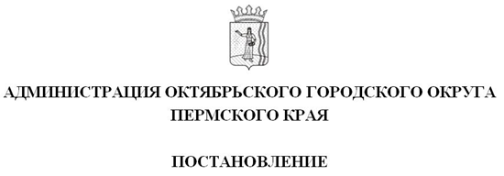
_________________ № _________________
О внесении изменений в Административный регламент по предоставлению муниципальной услуги «Предварительное согласование предоставления земельного участка», утвержденный постановлением Администрации Октябрьского городского округа Пермского края от 8 февраля 2023 года №145-266-01-05

В соответствии с Федеральными законами Российской Федерации от 27 июля 2010 года № 210-ФЗ «Об организации предоставления государственных и муниципальных услуг», Уставом Октябрьского городского округа Пермского края, на основании предложения прокуратуры Октябрьского района от 20 февраля 2023 г. №2-26-2023/Прдп22-23-20570027,
Администрация Октябрьского городского округа ПОСТАНОВЛЯЕТ:
1. Внести в Административный регламент по предоставлению муниципальной услуги «Предварительное согласование предоставления земельного участка», утвержденный постановлением Администрации Октябрьского городского округа Пермского края от 8 февраля 2023 года №145-266-01-05 (далее - административный регламент) следующие изменение:
- пункт 2.4.2 административного регламента изложить в новой редакции:
«2.4.2. Общий срок предоставления муниципальной услуги составляет 20 (двадцать) календарных дней со дня регистрации заявления о предоставлении муниципальной услуги и документов, обязанность по предоставлению которых возложена на Заявителя, в Уполномоченный орган.»;
2. Постановление вступает в силу со дня обнародования и подлежит размещению на официальном сайте.

Глава городского округа -
глава администрации Октябрьского
городского округа Г.В. Поезжаев

